6. Серіалізація/Десеріалізація об’єктів. Бібліотека класів користувача
Мета:Тривале зберігання та відновлення стану об’єктів. Ознайомлення з принципами серіалізації/десеріалізації об’єктів. Використання бібліотек класів користувача.
1 ВИМОГИ
1.1 Розробник
Інформація про розробника:
- Кононенко Дмитро Олексійович
- НТУ “ХПІ” 1.КІТ102.8а
- Варіант 08
1.2 Загальне завдання
- Реалізувати і продемонструвати тривале зберігання/відновлення “раніше розробленого контейнера” за допомогою серіалізації/десеріалізації.
- Обмінятися відкомпільованим (без початкового коду) службовим класом (Utility Class) рішення задачі л.р. №3 з іншим студентом (визначає викладач).
- Продемонструвати послідовну та вибіркову обробку елементів розробленого контейнера за допомогою власного і отриманого за обміном службового класу.
- Реалізувати та продемонструвати порівняння, сортування та пошук елементів у контейнері.
- Розробити консольну програму та забезпечити діалоговий режим роботи з користувачем для демонстрації та тестування рішення.
1.3 Задача
Варіант 8. Ввести текст. У тексті знайти всі пари слів, з яких одне є обігом (словом навпаки) іншого (наприклад: “abc”-“cba”, “def”-“fed”). Результат вивести у вигляді таблиці.

2 ОПИС ПРОГРАМИ
2.1 Засоби ООП
У даній програмі відсутні об’єктно-орієнтовані методи.
2.2 Ієрархія та структура даних
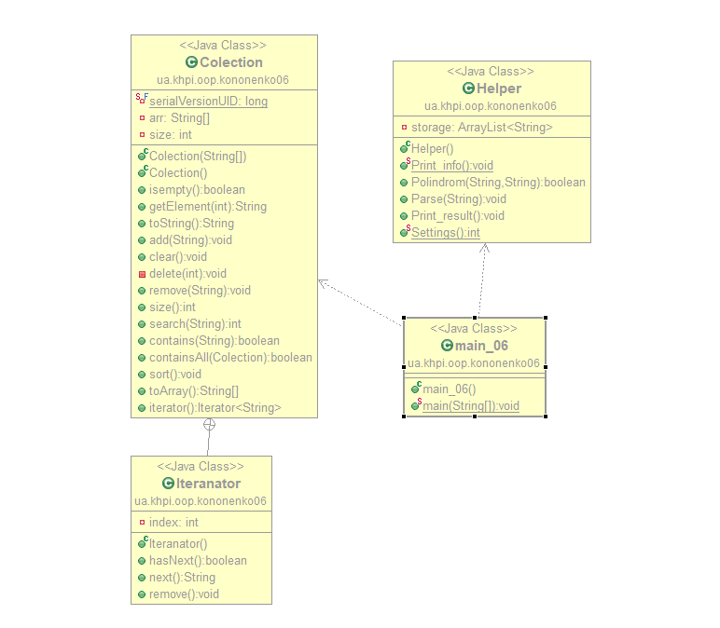
Рисунок 1 – Діаграма класів
2.3 Важливі фрагменти програми
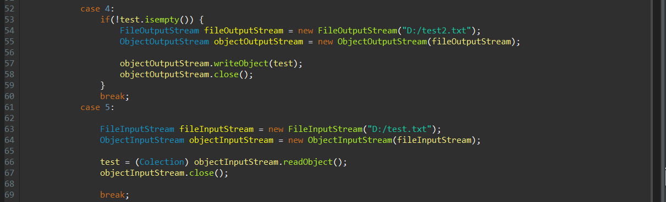
Рисунок 2 – Реалізація стандартного протоколу серіалізації та десеріалізації
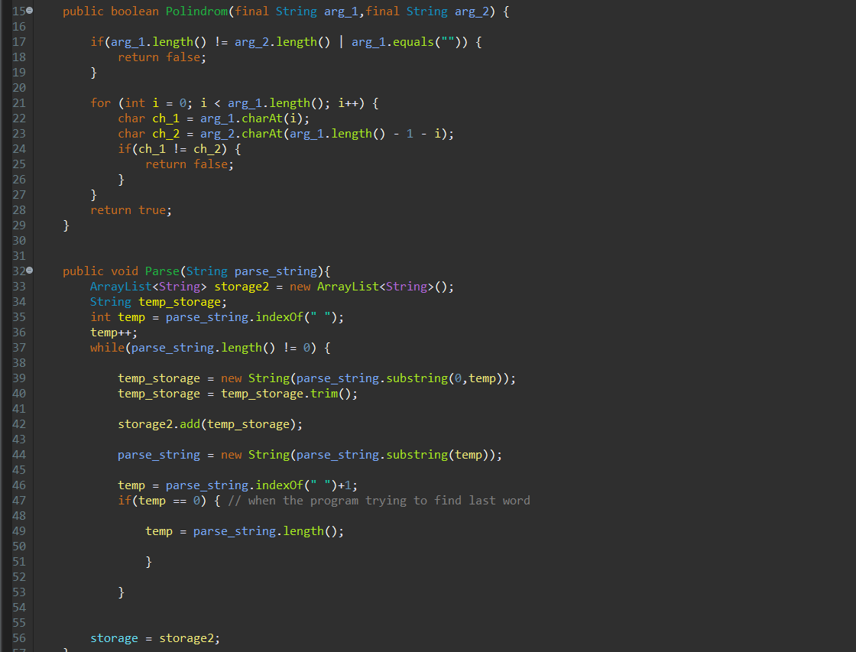
Рисунок 4 – метод Parse() та Polindrom()

3 ВАРІАНТИ ВИКОРИСТАННЯ
Програма дозволяє виконувати серіалізацію об’єктів контейнера у файл, та десеріалізовувати вихідні дані з файлу до відновлення об’єктів створеного контейнера. Також програма виконує сортування, пошук елементу у контейнері, а також обробку об’єктів (рядків), якщо вони є у контейнері.
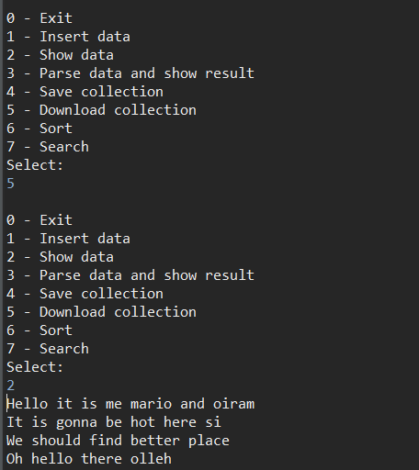
Рисунок 3 – Результати роботи десеріалізації()
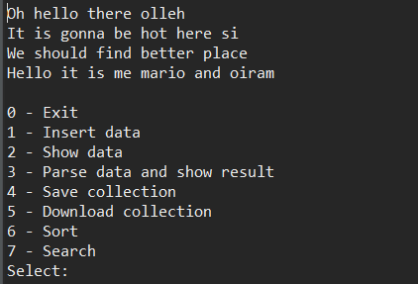
Рисунок 4 – Результати роботи методу sortArray()
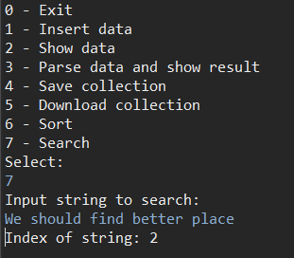
Рисунок 5 – Результати роботи методу getIndex()
ВИСНОВКИ
В даній лабораторній роботі розробив та реалізував методи сортування, пошуку, а також обробки елементів контейнера. Також успішно виконав серіалізацію та десеріалізацію об’єктів контейнера.

